2011年湖州市第十二届飞英杯高中物理竞赛
高一卷
(注:本卷共19题，总分为120分，考试时间90分钟，g=10m/s²，请做在答题卷上)
一、选择题（每小题4分，共60分，每题有一个或一个以上的选项是符合题目要求的，全部选对得4分，漏选得2分，不选或错选得0分）
1.如图所示，手推车轮子的转向轴线OO’总是设计成不通过轮子的转轴a，其理由是
A.为了便于转向， B.为了节省材料，
C.为了减小摩擦， D.为了美观。

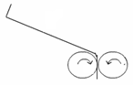
2.在炎热的夏天，吃上一顿凉面，一定很惬意吧！那你看到过面条是怎么加工出来的吗？也许你自己还亲手用家用的面条机轧过面条吧！加工面条时，需要先把和好的面轧成面片，然后再加工成面条。如图所示，在轧面片的过程，在斜槽中的面片经过下面两个沿图示方向转动的滚轴时被轧薄。请你根据所学的摩擦力的知识判断下面说法中正确的是
A
B
A.A处的面片受到的摩擦力方向竖直向上的
B.A处的面片受到的摩擦力方向竖直向下的
C.B处的面片受到的摩擦力方向沿斜槽方向向上
D.A处的面片对滚轴的摩擦力方向竖直向下
3.物块静止在固定的斜面上，分别按如图所示的方向对物块施加大小相等的力F，A中F垂直于斜面向上，B中F垂直于斜面向下，C中F竖直向上，D中F竖直向下.施力后物块仍然静止，则物块所受的静摩擦力不变的是
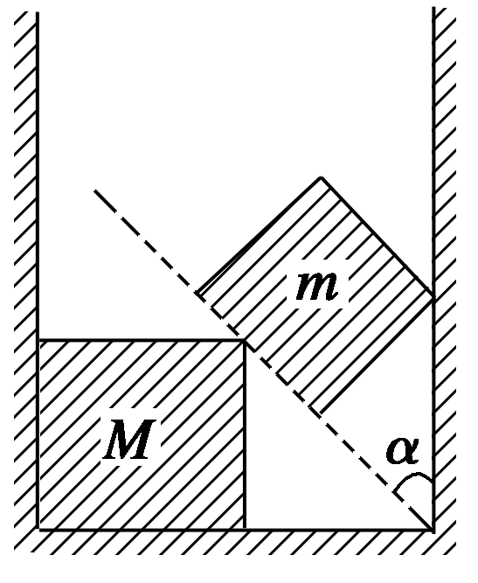
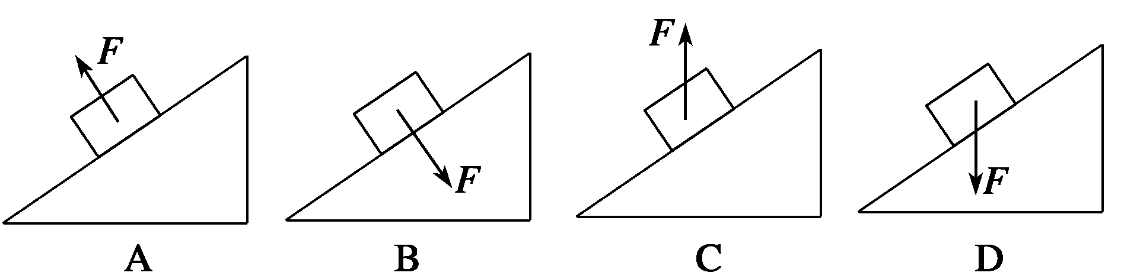
4．如图所示，质量为m的正方体和质量为M的正方体放在两竖直墙和水平面间处于静止状态.m与M的接触面与竖直方向的夹角为α，若不计一切摩擦，下列说法正确的是
A.水平面对正方体M的弹力大小大于(M＋m)g
B.水平面对正方体M的弹力大小为(M＋m)g·cos α
C.墙面对正方体M的弹力大小为mgcot α
D.墙面对正方体M的弹力大小为mgtan α

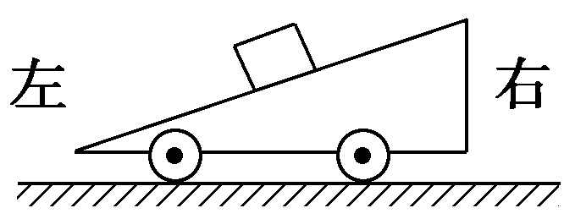
5．如图所示，有一斜面小车在水平面上做直线运动，放置于斜面上的小物块相对小车静止.小物块某时刻正处于图示状态.设斜面对物块的支持力为F_{N}，斜面对物块的摩擦力为F_{f}，关于此时刻物块的受力情况，下列说法正确的是
A.若小车向左运动，F_{N}可能为零 B.若小车向左运动，F_{f}可能为零
C.若小车向右运动，F_{N}不可能为零 D.若小车向右运动，F_{f}不可能为零

6.如图所示，一根绳子一端固定于竖直墙上的A点，另一端绕过动滑轮P悬挂一重物B，其中绳子的PA段处于水平状态．另一根绳子一端与动滑轮P的轴相连，在绕过定滑轮Q后在其端点O施加一水平向左的外力F，使整个系统处于平衡状态．滑轮均为光滑、轻质，且均可看作质点．现拉动绳子的端点O使其向左缓慢移动一小段距离后达到新的平衡状态，则该平衡状态与原平衡状态相比较
A．拉力F增加 B．拉力F减小
·
θ
F
O
P
Q
A
B
C．角θ不变 D．角θ减小
7．车厢内悬挂两个质量不同的小球，上面球的质量比下面球的大，如图所示，当车厢向右加速运动时，不计空气阻力，下述各图正确的是
8.如图所示，物体A在倾角为θ 的斜面上静止，现在给物体A一水平推力F，使它做匀加速运动，物体A与斜面间的滑动摩擦系数为μ，物体质量为m，则
A.物体A将沿与斜面底边平行方向移动，
B.物体A将斜向下做匀加速直线运动，
C.物体A所受滑动摩擦力大小等于μ mg cos θ ，方向与F相反，
D.物体A所受滑动摩擦力大小等于μ mg cos θ，方向一定与F不在同一直线上。
9．如图所示，M为定滑轮，一根细绳跨过M，一端系着一物体C，另一端系着一动滑轮N，动滑轮两侧分别悬挂着A、B两物体，已知B物体的质量m_{B}＝3 kg，不计滑轮和绳的质量及一切摩擦，若要使C物体保持平衡，则C物体的质量可能为
A.3 kg， B.6 kg， C.12 kg， D.18 kg。

10．一大小固定的正三角形ABC在纸平面内运动，某时刻A点的速度v₁恰沿AB方向，C点的速度v₂方向恰垂直于AB，如图所示，则v₁与v₂在大小之比必等于
A．／3， B.／2， C.， D.2Error: Reference source not found

11.如图所示，将一篮球从地面上方B点斜向上抛出，刚好垂直击中篮板
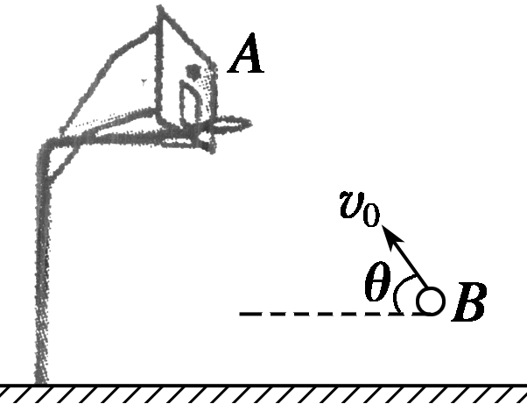
上A点，不计空气阻力．若抛射点B向篮板方向水平移动一小段距离，仍使抛出的篮球垂直击中A点，则可行的是
A．增大抛射速度v₀，同时减小抛射角θ
B．减小抛射速度v₀，同时减小抛射角θ
C．增大抛射角θ，同时减小抛出速度v₀
D．增大抛射角θ，同时增大抛出速度v₀
12. 竖直平面内光滑圆轨道外侧，一小球以某一水平速度v₀从A点出发沿圆轨道运动，至B点时脱离轨道，最终落在水平面上的C点，不计空气阻力．下列说法中正确的是
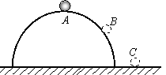
A．在B点时，小球对圆轨道的压力不为零
B．B到C过程，小球做匀变速运动
C．在A点时，小球对圆轨道压力大于其重力
D．A到B过程，小球水平方向的加速度不断增加
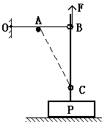
13．如图所示，木块P置于水平地面，上面固定着一根竖直的光滑杆。轻质弹性绳的劲度系数为k，左端固定在墙上的O点，另一端连着一个套在光滑竖直杆上、质量为m的小环，外力F竖直向上。在墙与杆之间有一固定光滑细杆A（杆垂直于O与竖直杆构成的平面），OA间距离等于弹性绳的原长，AB间距离为L。开始时弹性绳水平，木块P与地面间的摩擦力已达最大值。则以下判断正确的是：
A．缓慢放下小环，木块P始终保持静止不动
B．无初速释放小环，木块P始终不会被拉动
C．无初速释放小环，木块P最后将会被拉动
D．缓慢放下小环，小环下降的最大距离为

14. 用一根细线一端系一小球（可视为质点），另一端固定在一光滑锥顶上，如图（1）所示，设小球在水平面内作匀速圆周运动的角速度为$ω$，线的张力为T，则T随$ω$²变化的图象是图（2）中的
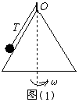
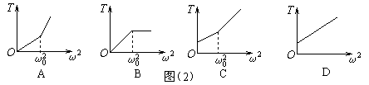

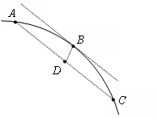
15.某质点作匀变速曲线运动，依次经过A、B、C三点，运动轨迹如图所示．已知过B点切线与AC连线平行，D点为AC线段的中点，则下列关于质点从A点运动到B点所用的时间t_{AB}与质点从B点运动到C点所用的时间t_{BC}的大小关系；质点经过B点时的加速度a的方向的说法中，正确的是
A．t_{AB} 不一定等于t_{BC} ，a 的方向一定由B点指向D点
B．t_{AB} 不一定等于t_{BC} ，a 的方向不一定由B点指向D点
C．t_{AB} 一定等于t_{BC} ，a 的方向一定由B点指向D点
D．t_{AB} 一定等于t_{BC} ，a 的方向不一定由B点指向D点
C
A
B
h
l
图a
二、填空题（第（1）题每空2分，其余每空4分，共24分）
16．如图(a)，质量为M的滑块A放在气垫导轨B上，C为位移传感器，它能将滑块A到传感器C的距离数据实时传送到计算机上，经计算机处理后在屏幕上显示滑块A的位移-时间（s-t）图象和速率-时间（v-t）图象。整个装置置于高度可调节的斜面上，斜面的长度为l、高度为h。（取重力加速度g=9.8m/s²，结果保留一位有效数字）。
3.0
2.5
2.0
1.5
1.0
0.5
0.0
0.0
0.1
0.2
0.3
0.4
0.5
0.6
0.7
0.8
0.9
1.0
1.1
v/(ms⁻¹)
t/s
图b
0.9
0.8
0.7
0.6
0.5
0.3
0.0
0.0
0.1
0.2
0.3
0.4
0.5
0.6
0.7
0.8
0.9
1.0
s/m
t/s
0.4
0.2
0.1
图c
（1）现给滑块A一沿气垫导轨向上的初速度，A的v-t图线如图（b）图所示。从图线可得滑块A下滑时的加速度a= ▲ m/s²，摩擦力对滑块A运动的影响 ▲ 。（填“明显，不可忽略”或“不明显，可忽略”）
（2）此装置还可用来验证牛顿第二定律。实验时通过改变 ▲ ，可验证质量一定时，加速度与力成正比的关系；通过改变 ▲ ，同时保证 ▲ 不变，可验证力一定时，加速度与质量成反比的关系。
（3）将气垫导轨换成滑板，同时调节滑板的高度h，滑块A换成滑块A’，给滑块A’一沿滑板向上的初速度，A’的s-t图线如图（c）图。图线不对称是由于 ▲ 造成的，滑块与滑板间的动摩擦因数$μ=$ ▲ 。

三、计算题（共36分）
17. （10分）猎狗能以最大速度v ₁ =10m/s 持续地奔跑，野兔只能以最大速度v ₂ =8m/s 的速度持续奔跑。一只野兔在离洞窟s ₁ =140m 处的草地上玩耍，被猎狗发现后，猎狗径直朝野兔追来。兔子发现猎狗时（猎狗已达最大速度），与猎狗相距 s ₂ =60m，兔子立即掉头跑向洞窟。设猎狗、野兔、洞窟总在同一直线上，求：野兔的加速度至少要多大才能保证安全回到洞窟。

18.（12分）某电视台娱乐节目，选手要从较高的平台上以水平速度跃出后，落在水平传送带上，已知平台与传送带高度差H=1.8m，水池宽度S₀=1.05m，传送带AB间的距离L₀=21m，由于传送带足够粗糙，假设人落到传送带上后瞬间相对传送带静止，经过一个△t=0.5s反应时间后，立刻以a=2m/s²恒定向右加速度跑至传送带最右端。
（1）若传送带静止，选手以v₀=3m/s水平速度从平台跃出，求从开始跃出到跑至传送带右端经历的时间。
（2）若传送带以u=1m/s的恒定速度向左运动，选手不从传送带左侧掉下落水，他从高台上跃出的水平速度v₁至少多大？

19.（14分）一个很大的圆柱体．质量为m．半径为R，放在两个相同的物块上，一个物块B固定不动，另一个物块A沿水平面以不太大的速度v向左匀速运动，如图所示。当两物块相距为$\sqrt{2}R$时，圆柱体对固定物块B的作用力大小为多少?不计摩擦，初始时刻两物块相距很近。
O
R
v

2011年第十二届飞英杯高中物理竞赛
高一答题卷
得分
座位号

一、选择题（每题4分，共60分，漏选得2分，不选或错选得0分）
题号 | 1 | 2 | 3 | 4 | 5 | 6 | 7 | 8
答案
题号 | 9 | 10 | 11 | 12 | 13 | 14 | 15
答案

得分
二、填空题（第（1）题每空2分，其余每空4分，共24分）

16．（1）

（2）

（3）

三、计算题（共36分）
17.解:
得分

18.解:
得分

得分

19.解:

2011年湖州市第十二届飞英杯高中物理竞赛·高一卷·答案
一、选择题（每题4分，共60分，漏选得2分，不选或错选得0分）
题号 | 1 | 2 | 3 | 4 | 5 | 6 | 7 | 8
答案 | A | BC | AB | C | BC | AD | B | BD
题号 | 9 | 10 | 11 | 12 | 13 | 14 | 15
答案 | AB | C | C | B | ABD | C | C

二、填空题（第（1）题每空2分，其余每空4分，共24分）

16．（1）6；不明显，可忽略。
（2）倾角（或高度）；m（或h），mh
（3）摩擦力；0.3（0.2～0.4都算对）

三、计算题（共36分）
17.（10分）
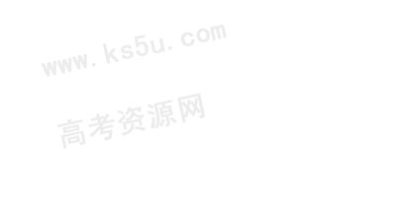
解:设野兔的加速度至少为a才能安全回洞窟，运动时间为t
对猎狗 $s_{1}+s_{2}=v_{1}t$………………………………………………………………………………………（2分）
得 t=20s……………………………………………………………………………………………………（2分）
对野兔若一直加速，则到达洞窟的速度$v=\frac{2s_{1}}{t}=\text{14}m/s$ >v₂ ，不符合题设
故野兔应先加速，后以v₂的速度做匀速运动，设加速时间为t₀，则有$s_{1}=\frac{1}{2}v_{2}t_{0}+v_{2}(t−t_{0})$ ………（2分）
得 t₀=5s ……………………………………………………………………………………………………（2分）
$a=\frac{v_{2}}{t_{0}}=\frac{8m/s}{5s}=1\text{.}6m/{s^{2}}$ ……………………………………………………………………………………（2分）
18.（12分）
解: (1)$H=\frac{1}{2}{\text{gt}}_{1}^{2}$ 得 $t_{1}=0\text{.}6s$………………………………………………………………………（1分）
$s_{1}=v_{0}t_{1}=1\text{.}8m$……………………………………………………………………………………………（1分）
$s_{2}=L_{0}−(s_{1}−s_{0})=\frac{1}{2}{\text{at}}_{2}^{2}$ 得：$t_{2}=4\text{.}5s$………………………………………………………………（2分）
$t=t_{1}+t_{2}+Δt=5\text{.}6s$……………………………………………………………………………………（2分）
（2）选手落至传送带在0.5s反应时间内向左的位移大小 $s_{1^{′}}=uΔt=0\text{.}5 m$……………………（1分）
然后向左减速至速度为零，向左发生的位移为$s_{2^{′}}$ $s_{2^{′}}=\frac{u^{2}}{2a}=0\text{.}\text{25} m$…………………………（2分）
选手不从传送带左侧掉下，平抛水平位移 $s≥s_{0}+s_{1^{′}}+s_{2^{′}}=1\text{.}8 m$………………………………（2分）
则$v_{1}=\frac{s}{t_{1}}≥3 m/s$…………………………………………………………………………………（1分）

19. （14分）
解:因小圆柱体的中心始终处于两物块的中间，所以圆柱中心的水平分速为$\frac{1}{2}v$……………（4分）
因两物块相距为$\sqrt{2}R$，可得$\text{cos}θ=\frac{\frac{\sqrt{2}}{2}R}{R}=\frac{\sqrt{2}}{2}$ 所以$θ={\text{45}}^{∘}$…………………………………（2分）
圆柱体中心相对物块B的水平速度为$\frac{1}{2}v$，由解图1可知，圆柱体中心相对物块B接触点的速度为，
O
R
解图 2
Β
Α
O
R
解图 1
Β
Α
′
………………………………………（2分）
可把圆柱体的质量视为集中于中心O的质点相对物块B的接触点做圆周运动。圆柱体中心相对物块B接触点的向心加速度为:
……………………………………………（2分）
圆柱体的受力分析如解图 2所示:
由$\text{mg}\text{cos}{\text{45}}^{∘}−N={\text{ma}}_{n}$ …………………………………（2分）
得 ：…………………………………（2分）

(注：其他解法相应给分)

